Муниципальное бюджетное дошкольное образовательное учреждение «Ясли-сад комбинированного типа № 316
города Донецка»

Дидактическое пособие «Ёжик»

Подготовила учитель-логопед: Игнатенко Людмила Владимировна

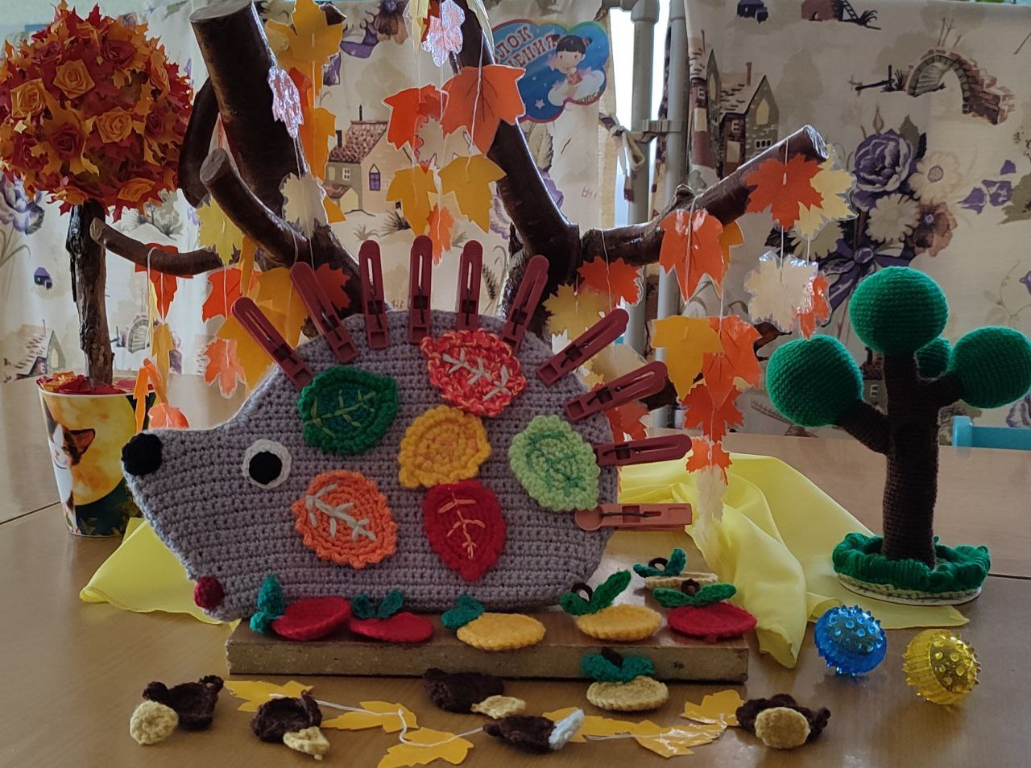

Дидактическое пособие «Ёжик»
Возрастная категория: от трех до пяти лет.
Аннотация: многофункциональное учебно-игровое пособие для подгрупповых и индивидуальных занятий, доступно для самостоятельной деятельности детей; соответствует организации видов деятельности по ФГОС ДО и ФОП, способствует развитию мышления, речи, общения, воображения и детского творчества, направлено на поддержку детской инициативы.
Цель: развитие всех компонентов устной речи детей: грамматического строя речи, связной речи; формирование словаря, воспитание звуковой культуры речи.
Задачи:
Коррекционно-обучающие:
- учить употреблять в речи имена существительные в форме единственного и множественного числа; упражнять в изменении формы множественного числа существительных в родительном падеже (много чего? Груш, яблок, грибов, листьев);
- учить детей согласовывать числительные с существительными, прилагательные с существительными в роде, числе, падеже;
- обучать употреблению существительных с предлогами (в, на, под, за, около);
- продолжать учить детей внятно произносить в словах гласные [у[, [о], [э] и согласные звуки: [д], [к] [ф];
- учить обобщать предметы: фрукты, грибы, листья;
- учить ориентироваться в пространственных направлениях;
- учить детей видоизменять простые предложения путем введения в них определений, дополнений, обстоятельств; составлять предложения с однородными членами.
Коррекционно-развивающие:
- развивать диалогическую форму речи: слушать и понимать заданный вопрос, отвечать на него, говорить в нормальном темпе, не перебивая говорящего.
- обогащать представление об окружающем;
- расширять и активизировать словарный запас детей;
- развивать внимание, память, наблюдательность, воображение (игры «Чего не стало?» «Что изменилось?»);
- развивать артикуляционную и мелкую моторику, слуховое восприятие, речевой слух, уточнять и закреплять артикуляцию звуков.
- вырабатывать правильный темп речи, интонационную выразительность.
Коррекционно-воспитательные:
- помогать доброжелательно общаться друг с другом, не перебивая говорящего (работа в паре).
Описание: Игровое активное обучение посредством пособия направленно на формирование элементарных математических представлений, развития всех компонентов устной речи детей. В процессе игры можно использовать тематические стихи с техникой самомассажа мячиками су-джок, направленных на физическое оздоровление ребёнка. В зависимости от поставленных задач выбирается ход игры. Выполнено из безопасного для детей материала, может подвергаться стирке для санитарной обработки.
Инструментарий: обвязанное ручной вязкой лекало ежа из куска линолеума, на теле ежа пришиты пуговицы с одной стороны, а с другой стороны кнопки; яблоки жёлтого и красного цвета, грибы, груши с петельками (для пристёгивания к телу ежа), разноцветные «осенние» листики на кнопках; прищепки – «иголки ёжика».
Вариативность: возможность комбинировать или провести несколько игр учитывая нагрузку на ребёнка: возраст, утомляемость, заинтересованность.

Ход серии игр и упражнений
- Организационный момент.
Познакомьтесь, это ёжик
Он знаток лесных дорожек.
- Артикуляционная гимнастика «Как ёжик ходил в лес за припасами»
Цель: продолжать учить детей внятно произносить в словах гласные [у[, [о], [э] и согласные звуки: [д], [к] [ф]. Развивать моторику речедвигательного аппарата, слуховое восприятие, речевой слух.
Предварительная работа: Проведение имитационных упражнений «Кто как кричит», обучение артикуляционной гимнастики «Улыбочка», «Вкусное варенье», «Грибок», «Надуваем щёки», «Худые щёки».
Артикуляционная сказка:
Однажды пошёл ёж в лес за припасами.
Там нашёл он большие яблоки (демонстрация яблока) - надуть щёки.
Маленькие, тонкие груши (демонстрация груши) – втянуть щёки.
И грибы, вот такие (демонстрация гриба) – упражнение «Грибок».
Ёжик шёл по тропинке и прислушивался к лесным звукам.
«Ку-ку, ку-ку» Кто это? (кукушка) как кукует кукушка? (повторение ребёнком).
- Что делает кукушка? (Кукует).
«Д-д-д-д-д». Кто это? (Дятел). Как стучит дятел? (дети повторяют «Д-д-д-д-д»).
- Что делает дятел? (Стучит)
«Уф-уф, уф-уф, уф-уф». Кто это? (Сова) Как ухает сова? («Уф-уф, уф-уф, уф-уф»)
- Что делает сова (Ухает)
- Долго шёл ёжик. Он слышал, как шумит в лесной чаще медведь - «О-о-о-о». (Дети повторяют «О-о-о-о»).
- Как воет голодный волк – «У-у-у-у». (Дети повторяют «У-у-у-у»).
- Испугался ёж, зафыркал «Ф-ф-ф-ф-ф». (Дети повторяют «Ф-ф-ф-ф-ф»).
- «Э-э-э-э! побежал я домой!» - сказал ёжик и быстренько пошёл домой.
- Что сказал ёжик? (Дети повторяют ««Э-э-э-э!»).
- Дома он сварил из яблок и груш вкусное варенье – упражнение «Вкусное варенье».
Потом он вспомнил свои приключения в лесу и улыбнулся – упражнение «Улыбочка».
Вопросы для беседы:
Куда пошёл ёжик за припасами?
Каких птиц встретил ёж в лесу?
Какие звуки издавала кукушка (дятел, сова)?
Каких животных слышал ёж в лесу?
Какие звуки издавал медведь, волк, ёжик?
Что сварил ёж из яблок и груш?
- Дидактическая игра «Собираем запасы на зиму»
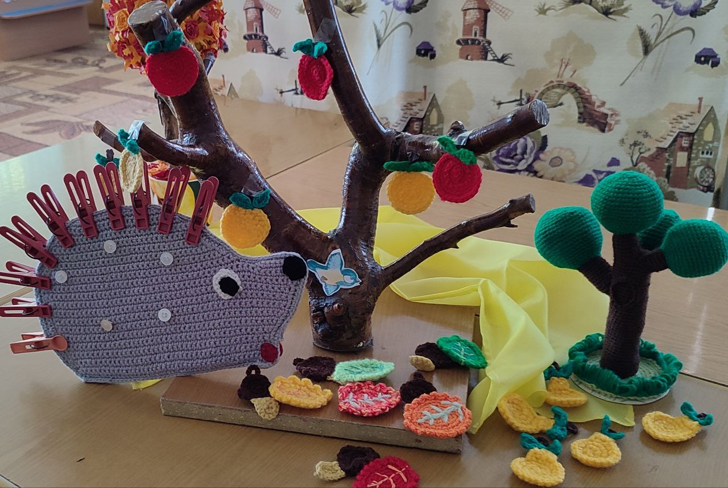
Цель: учить детей согласовывать числительные с существительными, прилагательные с существительными в роде, числе, падеже (одно яблоко, одна груша, один лист, один гриб; пять жёлтых груш, три красных яблока; одно красное яблоко - много красных яблок). Формирование понятий один-много. Обучать употреблению существительных с предлогами (в, на, под, за, около). Формирование словарного запаса прилагательными: красный, жёлтый, зелёный, оранжевый, разноцветный, длинные, колючие.
Вариативность игры: учить детей из нераспространенных простых предложений (состоят только из подлежащего и сказуемого – «ёжик соберёт», «ёжик пойдёт») получать распространенные путем введения в них определений, дополнений, обстоятельств; составлять предложения с однородными членами («Ёжик в лес пойдёт и соберёт грибы, яблоки и груши»).
Материал и оборудование: ёжик с прищепками, плоскостные вязаные яблоки, груши, грибы, листья; дерево на подставке; мячи су-джок.
Ход игры:
Ребёнку даётся мяч су-джок.
Самомассаж ладоней массажными мячиками
Ёжик ёрзает под шляпой. Накрывают правую ладонь левой
Мы его поймали с папой. и катают мячик.
Ёж иголки выпустил. Показывают мячик
- Не волнуйся, выпустим! Гладят мячик ладонью.
М. Шварц
Педагог показывает пособие «Ёж» снимает прищепки с ежа - показывает игрушку ежа без иголок.
- Где у ежа иголки? Правильно, на спинке. Давай прицепим ёжику на спинку прищепки и посмотрим, какие у него иголки.
(Дети цепляют прищепки на спинку ёжику)
Педагог проговаривает: иголки длинные, колючие. Какие у ежа иголки?
- Ёжик в лес пойдёт и соберёт грибы (яблоки, груши, листья).
Вариативность: Ёжик в лес пойдёт и соберёт грибы, яблоки и груши (листья). Ёжик собирает красные и жёлтые яблоки. Ёжик собрал красный, жёлтый, оранжевый, зелёный листок.
- Самомассаж шариками Су-джок
Ходит ёж в лесу по травке, Катают шарик между ладонями
Натыкает на булавки: круговыми движениями.
Грушу, яблоки, грибок, сжимают шарик в ладони.
Что под деревом найдёт. прокатывают шарик вокруг большого
и указательного пальцев.
П. Воронько
Самомассаж колечками Су-джок «Яблоко»
У прохожих на виду
Висело яблоко в саду.
Красное!
Крупное!
Атласное!
Гладкое!
Блестящее!
Кислое!
Хрустящее!
В. Сапгир

4. Дидактические игры «Один-много», «Что собрал ёжик?»
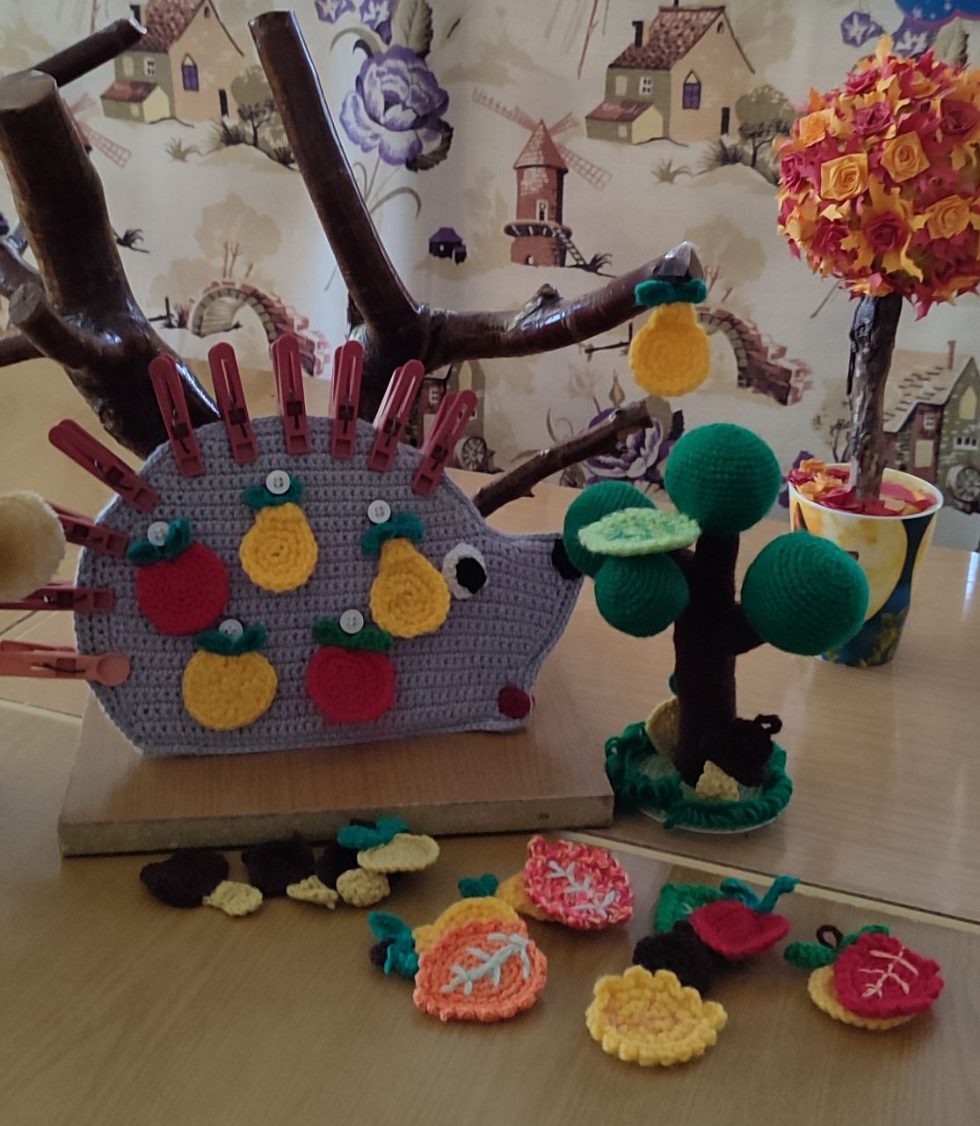
Цель: употреблять существительные в единственном и множественном числе, в именительном и родительном падеже; активизация предлогов в речи.
Инструментарий: используется дерево на подставке, фрукты развешены на ветках, листья и грибы под деревом (как вариант под листом гриб).
Инструкция: Давай поможем ежу собрать яблоки (груши, грибы, листья), будем собирать урожай и считать, как я «Одно красное яблоко», повтори, теперь ты сам (предлагаемое количество в зависимости от возраста ребёнка): Одно красное яблоко, два красных яблока, три красных яблока, четыре красных яблока, пять красных яблок.
Ребёнок собирает какие либо предметы и застёгивает их на расположенные на еже пуговицы и кнопки.
- Сколько мы яблок (грибов, груш, листьев) собрали? (Много).
«Один-много»: гриб один, а яблок много). Много чего? Много груш.
- Куда ёж ходил? В лес.
- Где ёжик грибы собирал? Под деревом (около дерева, за деревом, под листьями)
- Где листья лежат? На земле.

5. Игра «Что изменилось?» *
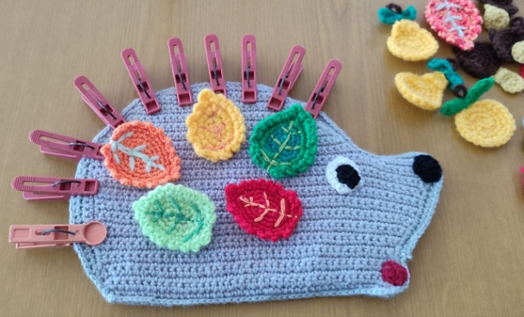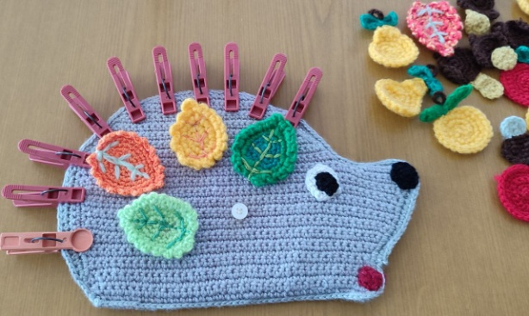
Цель: развивать внимание, память, наблюдательность, воображение.
Инструкция: педагог предлагает запомнить, что и в каком количестве находится на ёжике. Затем ребёнок закрывает глаза (или отворачивается). Педагог производит необходимое количество изменений (меняет количество, цвет, предметы и т.п.). Ребёнок, открыв глаза, перечисляет все замеченные им изменения.
6. Игра «Чего не стало?»*
Цель: развивать внимание, память, наблюдательность, воображение.
Инструкция: на поверхность стола выкладываются грибы, фрукты (запасы ежа). По команде ребёнок закрывает глаза, педагог убирает нужное количество предметов. Открыв глаза, ребёнок называет, что и в каком количестве пропало.
7. Речевая игра «Жадина»
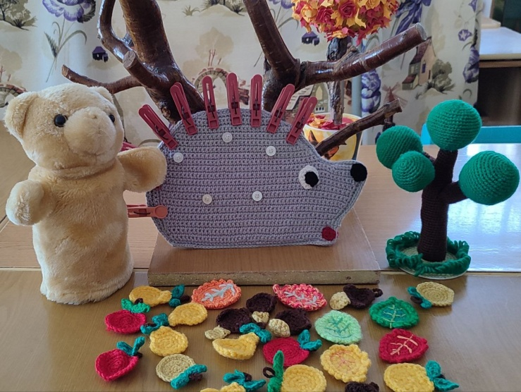
Возрастная категория: от 4-х лет.
Цель: согласование притяжательных местоимений с существительными.
Инструментарий: пособие ёжик и игрушка медвежонка.
Инструкция: педагог читает сказку ребёнку, проводит беседу, предлагает подобрать местоимения к предлагаемым предметам.
Сказка “Жадный медвежонок”
Жил в лесу жадный медвежонок. Самыми любимыми его словами были слова «мой!», «моя!», «моё!».
Шёл он однажды по лесу. Навстречу ему ёжик бежит, на спине гриб несёт. «мой!» - заревел медвежонок и отнял у ежа гриб. Тот заплакал и свернулся клубочком. Медвежонок поддал его лапой и больно укололся. «Бедная моя лапа!» - зарычал он.
С тех пор ёж не дружил с медвежонком, а он всё ходил по лесу и кричал: «мой!», «моя!», «моё!».
После рассказа и показа сказки: «Как вы думаете, о чём медвежонок мог кричать «мой!», «моя!», «моё!».
Дети подбирают местоимения к предметам.
Моё яблоко! Моя груша! Мой гриб! Мой лист! Мой ёж! Мои яблоки!
8. Заучивание песенки «Маленький ёжик»
Цель: Вырабатывать правильный темп речи, интонационную выразительность. Учить четко произносить слова, говорить спокойно, с естественными интонациями. Закрепление звукопроизношения звука [ф].
Маленький ёжик четверо ножек
на спине листок несёт, песенку поёт:
Фуфты-фуфты-фуфты-фу
на спине листок несу,
самый сильный я в лесу и боюсь одну лису.
Маленький ёжик четверо ножек
на спине грибок несёт, песенку поёт:
Фуфты-фуфты-фуфты-фу
на спине грибок несу,
самый сильный я в лесу и боюсь одну лису.
Маленький ёжик четверо ножек
на спине лису несёт, песенку поёт:
Фуфты-фуфты-фуфты-фу
на спине лису несу,
самый сильный я в лесу, победил саму лису!
Литература
- Еромыгина М.В. Картотека упражнений для самомассажа пальцев и кистей рук. Зрительная гимнастика / М.В. Еромыгина. – СПб.: ДЕТСТВО-ПРЕСС, 2017. – 64 с.
- Оглобина И.Ю. логопедический массаж: игры и упражнения для детей раннего и дошкольного возраста / И.Ю. Оглобина, С.Ю. Танцюра. – М.: ТЦ Сфера, 2018. – 64 с.
- Рыжова Н.В. Артикуляционная гимнастика для малышей / Н.В. Рыжова. – М.: ТЦ Сфера, 2017. – 64 с.

